众仪电测：专注电子测量仪器，让测量变得更有效益

----第97届中国电子展（深圳）现场专访
来源： 仪商网
编者按：4月9日-11日，第九届中国电子信息博览会（CITE 2021）暨第97届中国电子展在深圳会展中心盛大举行。电科思仪、福禄克、华盛昌、艾睿光电、聚茂源、众仪电测等电子测试测量仪器厂商纷纷携重磅产品及解决方案盛装亮相。
本次展会以“创新驱动 高质量发展”为主题，共设“CITE主题馆、超高清显示馆、智能制造与3D打印馆、前沿科技应用馆、电子竞技馆、大数据存储馆、物联网与5G应用馆、智能驾驶汽车技术及智能科技馆、基础电子馆”九大展馆，集中展示了全球电子信息产业的最新产品和技术。
为深入了解仪器仪表、测试测量行业的新技术、新产品、新应用等发展趋势，《仪器仪表商情》全媒体深入展会，走访电科思仪、福禄克、华盛昌、众仪电测、艾睿光电、青岛汉泰、全天科技等参展企业，采访展会现场负责人。以下是众仪电测的采访实录。
众仪电测：专注电子测量仪器，让测量变得更有效益
深圳市众仪电测科技有限公司（简称：众仪电测） 是一家专注于电子测量仪器研发和生产公司，成立于2015年，目前已自主研制出50多款产品，包括万用表、钳形表、红外测温枪、涂层测厚仪、插座测试仪等。
在本次电子展上，众仪电测带来了目前主推的蓝牙系列万用表与语音换档智能万用表。
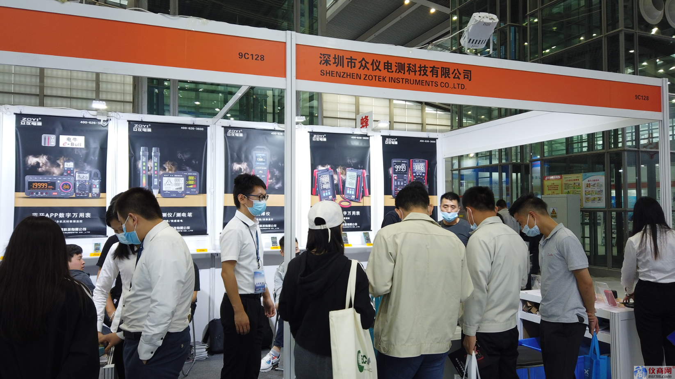
（众仪电测在第97届中国电子展现场）
据介绍，蓝牙APP数字万用表是一款带娱乐性质的四位半多用途高精度台式万用表，可与手机APP互联。所有测量功能都可以通过按键手动切换，也可以通过手机APP进行控制，隔空操作。使测量更简单更有效益。
蓝牙系列万用表目前有四款型号，包括ZT-300AB、5B、5BQ、5566S，支持与手机APP电牛e-Bull 链接，蓝牙万用表结合APP，可实时记录、实时数据曲线图、共享测量数据、多表协同计算等多种功能。
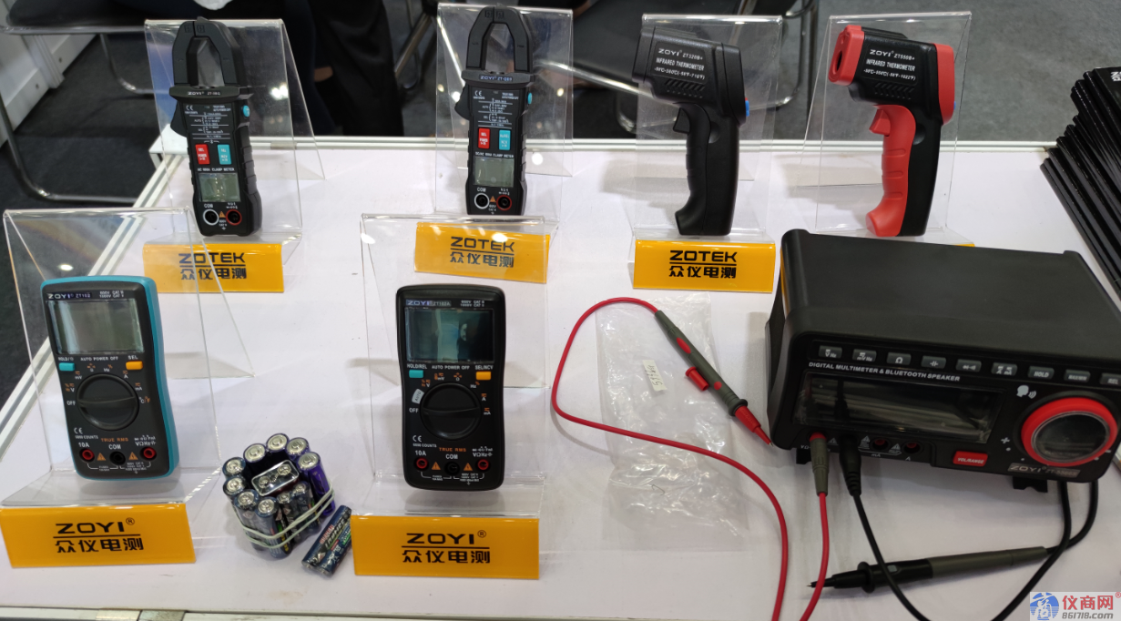
（众仪电测在电子展上现场展品）
语音换档智能万用表是一款可以用语音换挡的智能声控语音万用表，目前已经推出ZT- 922S。
谈到近期新品发布计划，众仪电测工作人员表示，未来即将推出涂层测厚仪等新产品。
此外，众仪电测工作人员表示，本次参展，一是推广品牌，希望提高品牌知名度；二是推广新产品，拓展合作渠道，需求更多的合作机会。

